GENSER MED RULLE-ERMER
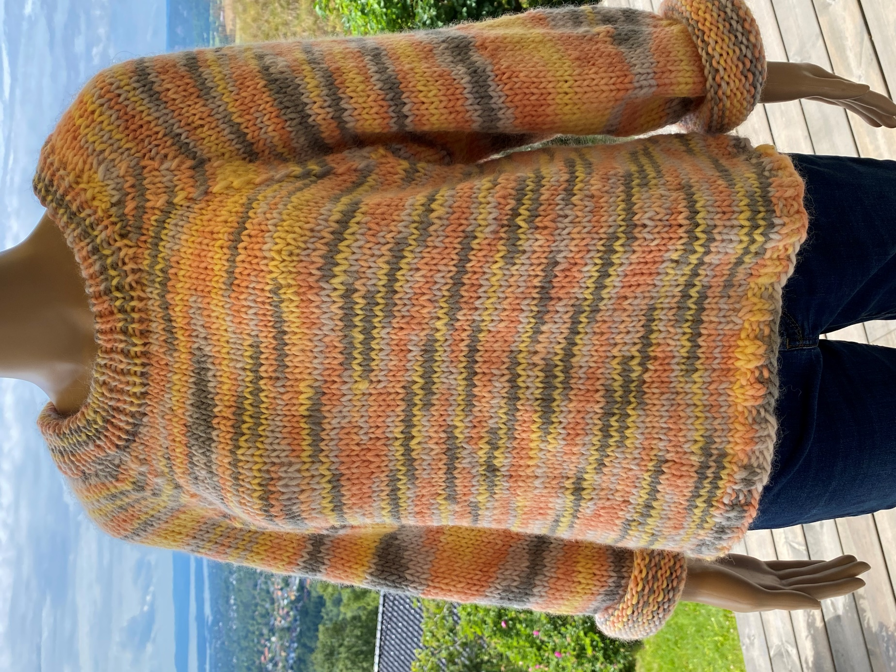

Garn | Kartopu flerfarget gul
Størrelse | S- M - L
Garnmengde | 6-6-7 nøster
Pinner | Stor og liten rundpinne nr 8, liten rundpinne nr 6 til halsåpningen
Strikkefasthet | 12 masker på pinne 8 er 10 cm
Mål | Overvidde: 108 – 118 – 134 cm  Ermelengde: 42 – 44 – 46 cm målt fra midt under armen  Hel lengde: 50 – 52 – 56 cm
Bolen | Legg opp 136 – 148 – 168 masker på rundpinne 8 og strikk ca. 2 cm vrangbord 2 rett og 2 vrang.  Etter vrangborden settes et merke i hver side med halvparten av maskene på hver side. Fortsett med glattstrikk til arbeidet måler 32 – 34 – 36 cm, nå felles det av 6 masker på hver side av de to merkene, altså 12 masker i hver side. Legg arbeidet til side mens du strikker ermene.
Ermer | Legg opp 36 – 38 – 40 masker på liten rundpinne nr 8 og strikk en liten vrangbord som på bolen. Sett et merke foran og bak de to siste maskene, da det skal økes på hver side av merkene på undersiden av ermet. Strikk glattstrikk til ermet måler 6 cm, her økes det for første gang en maske på hver side av merkene. Gjenta økningen for hver 6. cm til arbeidet måler 42 - 44 – 46 cm. Nå felles det 12 masker midt under ermet. Legg arbeidet til side og strikk et erme til likedan.
Montering | Sett delene inn på rundpinnen med bolen, start bak på venstre skulder og strikk 1 omgang rett over alle maskene, dvs over venstre erme, forstykket, høyre erme og bakstykket. Sett et merke mellom hver sammenskjøting slik at det er fire tydelige merker på omgangen. Nå starter raglanfellingen og det gjør du sånn:  - Strikk til det gjenstår 3 masker før merket  - Ta den første løst av  - strikk den neste rett, trekk foregående løse maske over den rette  - strikk to masker rett  - strikk de to neste maskene rett sammen  Gjenta denne fellingen på annenhver omgang 12 – 14 – 16 ganger. Fell nå av 12 – 12 – 14 masker midt foran til halskanten og fortsett med raglanfelling frem og tilbake hvor du feller på rettsidene. Etter at du har felt midt foran feller du videre til hals i begynnelsen av hver pinne inn mot halsen 3 masker og deretter 2 masker.
Halskant | Gå over til å benytte liten rundpinne 6. Flytt de maskene du har over på pinnen og strikk i tillegg opp ca. 66 masker langs fronten av halsen, slik at du totalt har 92 masker. Strikk ca. 9 cm vrangbord 1 rett og 1 vrang, og fell løst av. Brett halskanten dobbelt og sy den fast med løse sting. Pass på at du får den over hodet.
 | Sy sammen under ermene og damp lett over hele plagget.

